O B V E S T I L O !
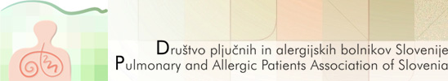
Društvo pljučnih in alergijskih bolnikov Slovenije je v tudi v šolskem letu 2013/14 razpisalo državno tekmovanje »Zdrav dih za navdih« in povabilo k sodelovanju otroke v vrtcih, učence osnovnih šolah in dijake srednjih šol na območju Slovenije.

Odličje: TRSTIKO - zlato, srebrno in bronasto je lahko prejel tekmovalec ali več tekmovalcev za izdelek glede na doseženo število točk.

Na državno tekmovanje in na temi LEPO JE BITI NEKADILEC in KAKO POSTATI NEKADILEC so se odzvali tudi učenci naše šole z različnimi izdelki:

z doživljajskimi spisi, pesmijo, intervjujem, risbami in plakati.

Naslednjim učencem je uspelo pridobiti odličja, saj so bili zelo prizadevni, delovni, uspešni in tako prejeli tri BRONASTE in

dve ZLATI TRSTIKI:

Jan Kolšek – 8.b – Zlata trstika

Marko Bajc – 8.a - Zlata trstika

Tara Čuk – 8.a – Bronasta trstika

Andjela Rajlić – 8.a – Bronasta trstika in

Rea Mandić – 6.a - Bronasta trstika

Vsi tekmovalci bodo prejeli odličja na zaključni prireditvi,

ki bo 17. maja 2014 na Srednji zdravstveni šoli v Ljubljani.

Vsem tekmovalkam in tekmovalcem iskrene čestitke!

Mentorica: MAGDALENA PENKO ŠAJN

